|  |  |
| --- | --- |
| МИНИСТЕРСТВО ОБРАЗОВАНИЯ И НАУКИ РОССИЙСКОЙ ФЕДЕРАЦИИ  Федеральное государственное автономное образовательное учреждение  высшего профессионального образования  **«Дальневосточный федеральный университет»** | |
| **ИНСТИТУТ МАТЕМАТИКИ И КОМПЬЮТЕРНЫХ ТЕХНОЛОГИЙ** | |
| **Департамент программной инженерии и искусственного интеллекта** | |
| Вычислительные системы сети и низкоуровневое программирование | |
| Отчет по лабораторной работе №2  «Работа с командами логических операций ассемблера» | |
|  | |
|  | Выполнил студент гр. Б9122-09.03.04  Лопатин А.О.  Проверил преподаватель  Терентьева А.М.  _________ |
| г. Владивосток  2024 г. | |

**Цель лабораторной работы**

Целью данной работы является разработка и реализация программы для вычисления арифметического выражения с помощью команд логических операций.

Скриншот экрана или содержимое файла вывода

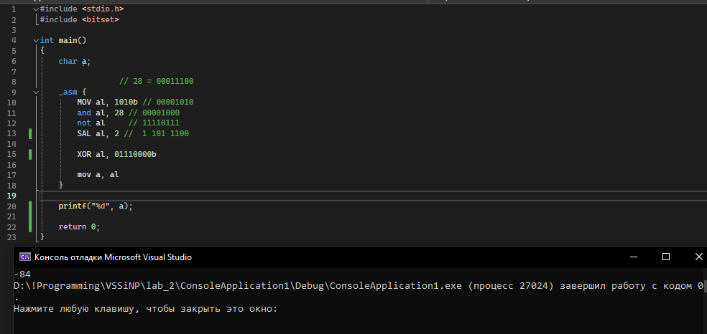

Текст программы

#include <stdio.h>

#include <bitset>

int main()

{

char a;

// 28 = 00011100

_asm {

MOV al, 1010b // 00001010

and al, 28 // 00001000

not al // 11110111

SAL al, 2 // 1 101 1100

XOR al, 01110000b

mov a, al

}

printf("%d", a);

return 0;

}